EJERCICIOS DE MEMORIA SEMANA 12

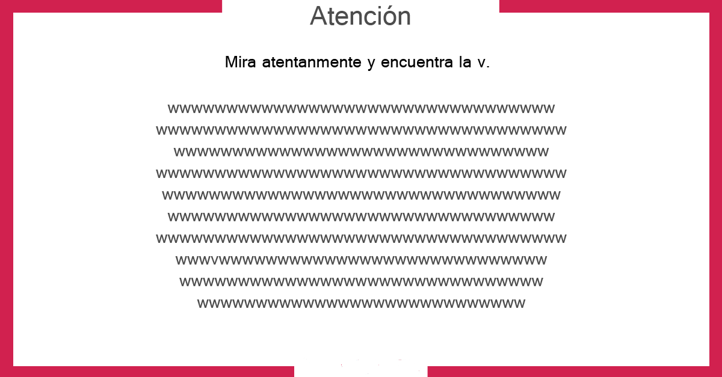

- Ordena de menor a mayor, estos números.
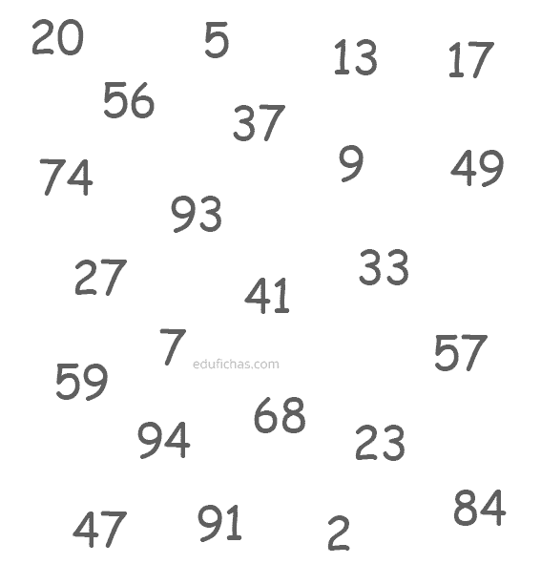

- Busca las 6 diferencias que hay entre estas dos imágenes.
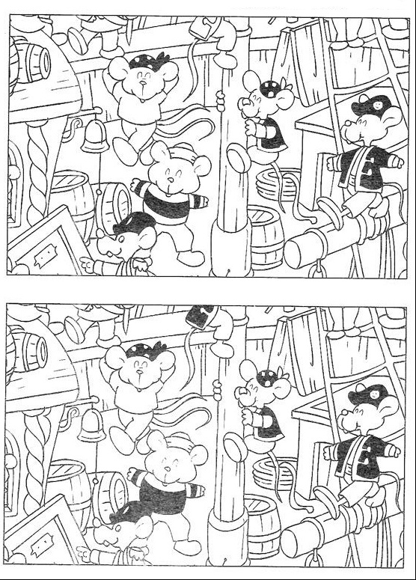

- Aquí tienes 20 palabras repartidas en 5 grupos. Intenta memorizarlas todas y anótalas después. Recuerda que hay 4 palabras por cada grupo.

ANIMALES: perro, gato, zorro, golondrina
ALIMENTOS: patata, cebolla, ajo, berenjena
TRANSPORTES: bicicleta, moto, patinete
DULCES: pastel, caramelo, galleta, ensaimada
UTENSILIOS: cuchara, cuchillo, tenedor, cucharón

ANIMALES:
ALIMENTOS:
TRANSPORTES:
DULCES:
UTENSILIOS:

- Busca los objetos de la parte inferior en el dibujo central.
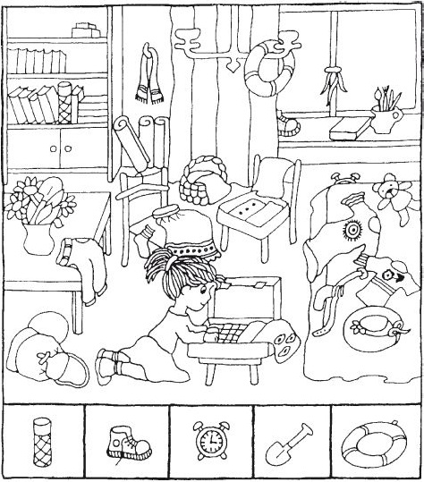

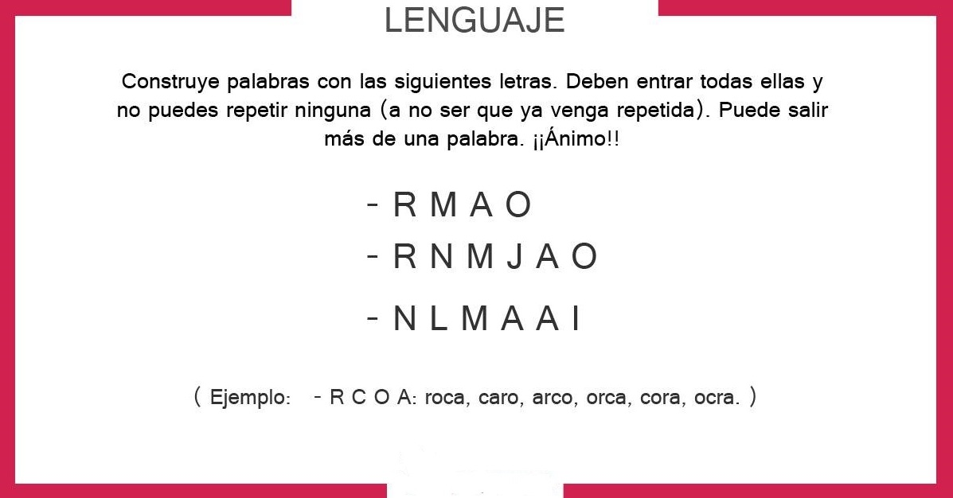

- ¿Cuántos cuadrados hay? Te dejo la respuesta al final de los ejercicios.
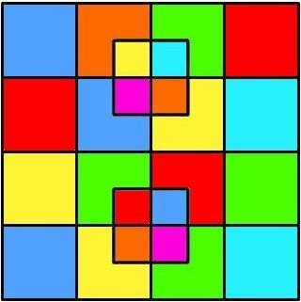

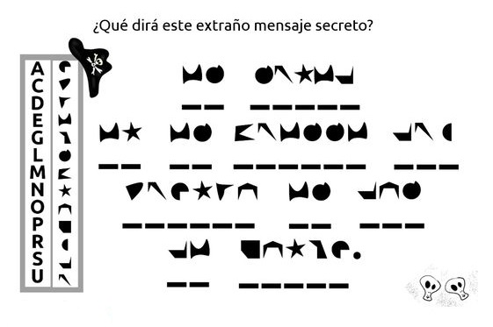

- Encaja estas ovejas con su respectiva silueta.
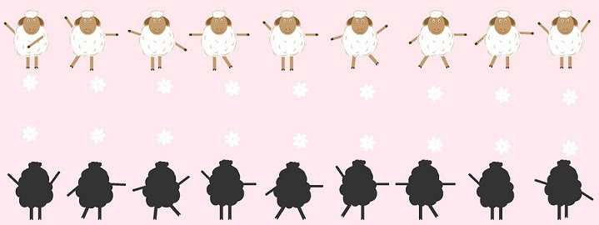

- Intenta memorizar el mayor número posible de palabras. Hay 19. No te desanimes si no las consigues todas, porque es un ejercicio difícil. Lo importante es el trabajo que estás haciendo. Mucho ánimo.
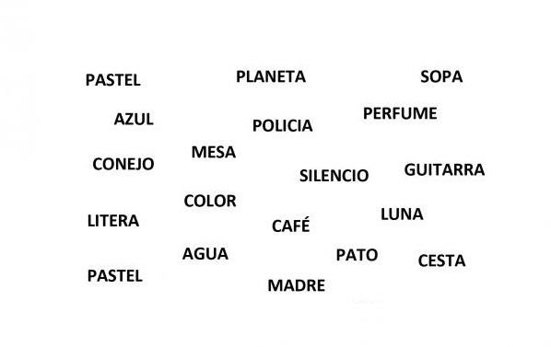

Respuesta al ejercicio número 7: Hay 40 cuadrados.

